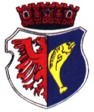
LISTA ZGŁOSZENIOWA DO UDZIAŁU
MOSiR
Kostrzyn nad Odrą
w 37. Mistrzostwach Kostrzyna nad Odrą
w halowej piłce nożnej mężczyzn o „Puchar Burmistrza”

ZESPÓŁ ……………….……………..…………………………….

Lp. | Nazwisko i imię | Data urodzenia | Numer  koszulki
1.
2.
3.
4.
5.
6.
7.
8.
9.
10.
11.
12.

Kierownik zespołu ……………………………………………………………
(imię i nazwisko, telefon kontaktowy)

……………….……......
(podpis kierownika zespołu)

